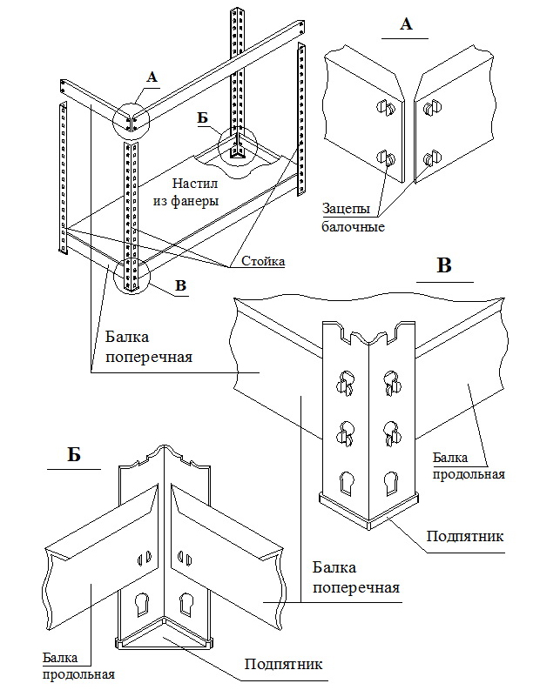

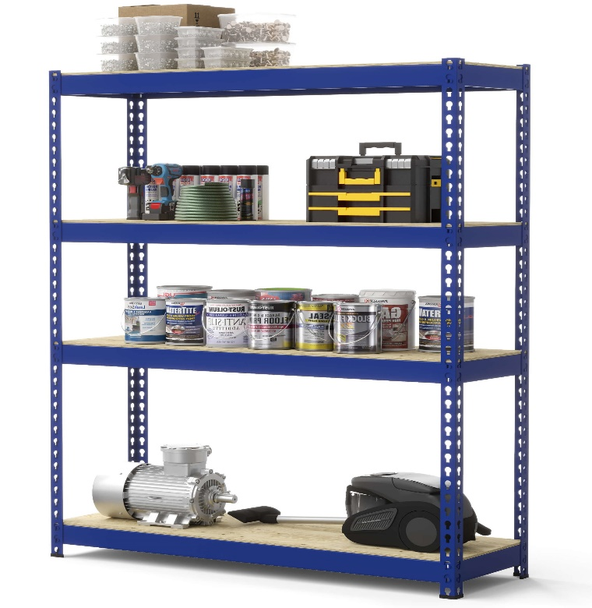

Схема сборки стеллажей серии Optimus Hook Pro крашенный
Важно! Сборка производится с помощью резинового молотка (киянки).
- К стойкам сначала крепятся поперечные балки, затем продольные балки
- Балки забиваются резиновым молотком.
- Ставится пластиковый подпятник.
- Застилается фанера.
Допустимая нагрузка на секцию до 2500 кг, на ярус до 300.

